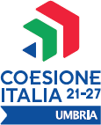  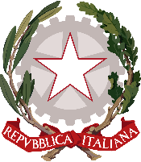 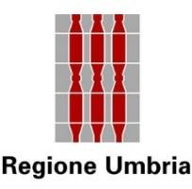 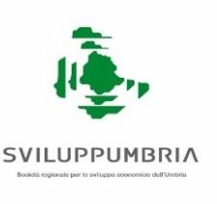

***Allegato 3***

**DIRETTRICI DI SVILUPPO S3 UMBRIA AVVISO SOSTENIBILITA’**

*Ai sensi della Deliberazione della Giunta Regionale n. 749 del 01/08/2024*

#### Indicare le direttrici di sviluppo S3 Umbria e relative traiettorie tecnologiche del Progetto

#### 

|  |
| --- |
| * **DIRETTRICE BENESSERE: TRAIETTORIE**   + Tecnologie digitali in ambito medico, biotecnologie, bioinformatica e sviluppo farmaceutico   + Tecnologie multidisciplinari a supporto dell’invecchiamento per l’invecchiamento attivo, assistenza domiciliare e disabilità   + Soluzioni e tecnologie a supporto della ricerca e della diagnostica avanzata, e-health, medical devices e mininvasività   + Medicina rigenerativa, predittiva e personalizzata. Soluzioni a supporto delle scienze omiche   + Soluzioni e tecnologie per la nutrizione, Nutraceutica, nutrigenomica e alimenti funzionali   + Sistemi e tecnologie per il packaging e la tracciabilità e la sicurezza delle produzioni alimentari |
| * **DIRETTRICE INTELLIGENZA: TRAIETTORIE**   + Sistemi avanzati evolutivi e adattivi per la produzione personalizzata   + Sistemi di produzione innovativi, evolutivi e ad alta efficienza Processi produttivi innovativi ad alta efficienza e per la sostenibilità industriale   + Tecnologie, processi e sistemi per l'aerospazio   + Tecnologie per la sensoristica distribuita: sistemi elettronici “embedded”, reti di sensori intelligenti, internet of things   + Tecnologie e processi per acquisizione, gestione, analisi e utilizzo dei dati   + Tecnologie per la diffusione della cultura digitale nelle imprese e per la partecipazione attiva della cittadinanza   + Tecnologie per le smart cities e le smart destinations   + Sistemi e tecnologie per la diffusione della web economy, della data economy, di supercalcolo e intelligenza artificiale, cybersecurity, blockchain, IOT, cloud e edge computing, 5G |
| * **DIRETTRICE SOSTENIBILITA’ E CIRCOLARITA’: TRAIETTORIE**   + Sistemi tecnologie e prodotti per la sostenibilità ed economia e bioeconomia circolare   + Tecnologie energetiche innovative e per le fonti rinnovabili Tecnologie per le smart grid, le fonti rinnovabili e la generazione distribuita   + Tecnologie per l’efficientamento energetico e l’accumulo energetico   + Soluzioni e tecnologie per la produzione, distribuzione, utilizzo dell'idrogeno   + Soluzioni e tecnologie per riciclo, riutilizzo e re-manufacturing di materiali e componenti, ottimizzazione della chiusura dei cicli   + Soluzioni e tecnologie per la nutrizione, Nutraceutica, nutrigenomica e alimenti funzionali |
| * **DIRETTRICE CREATIVITA’: TRAIETTORIE**   + Sistemi e applicazioni per il turismo, la fruizione della cultura e l’attrattività del Made in Italy   + Tecnologie e applicazioni per la conservazione, gestione e valorizzazione dei beni culturali, artistici e paesaggistici   + Tecnologie per il design evoluto e l’artigianato digitale * Tecnologie per le produzioni audio-video, gaming e editoria digitale ed e-sports |

Il Legale rappresentante (*firmato digitalmente*)

Data ……/……/…………